Bài 1. Routing cơ bản (Hello Router)
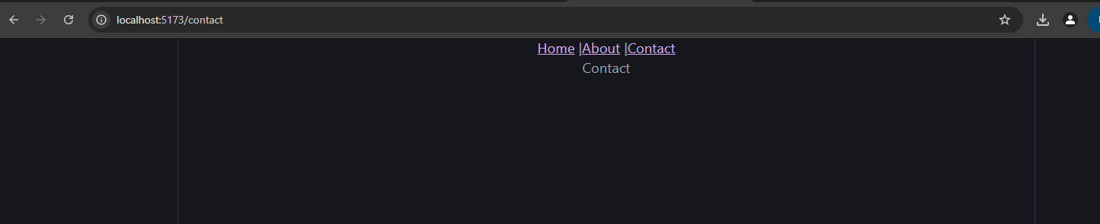
Bài 2. Trang 404 Not Found
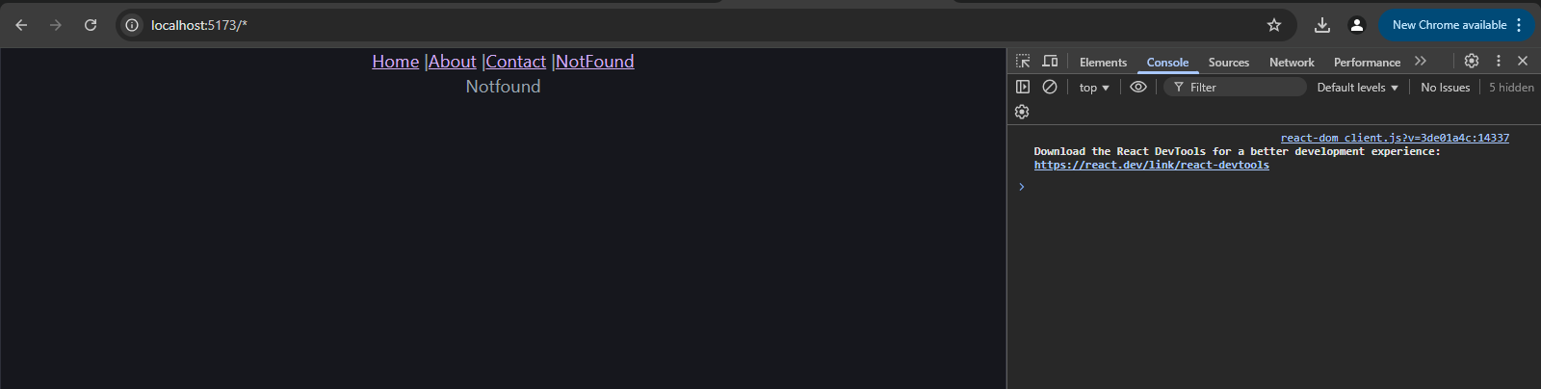
Bài 3. Dynamic Route (Chi tiết sản phẩm)
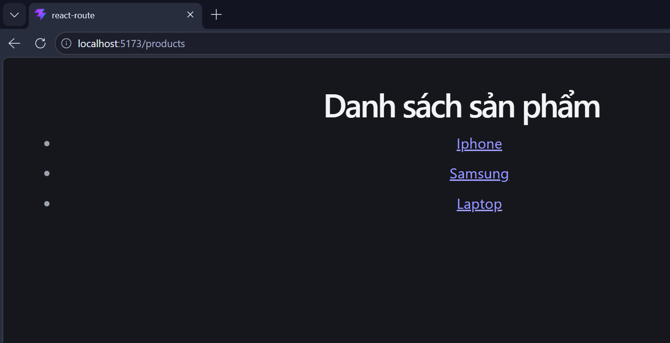
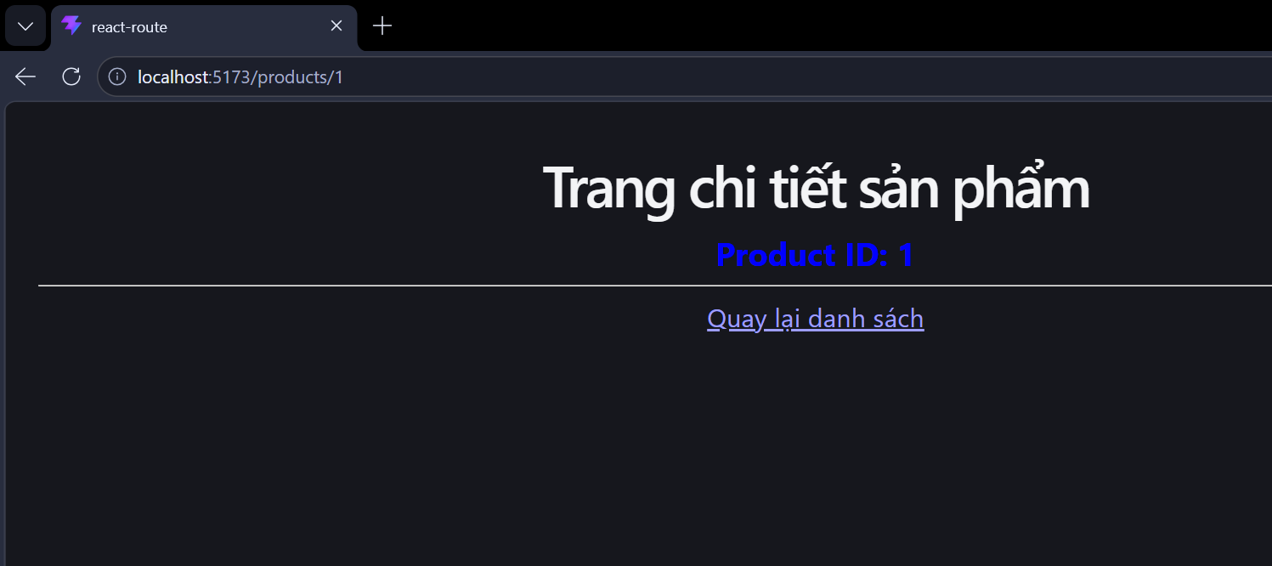
Bài 4. Nested Routes (Dashboard)
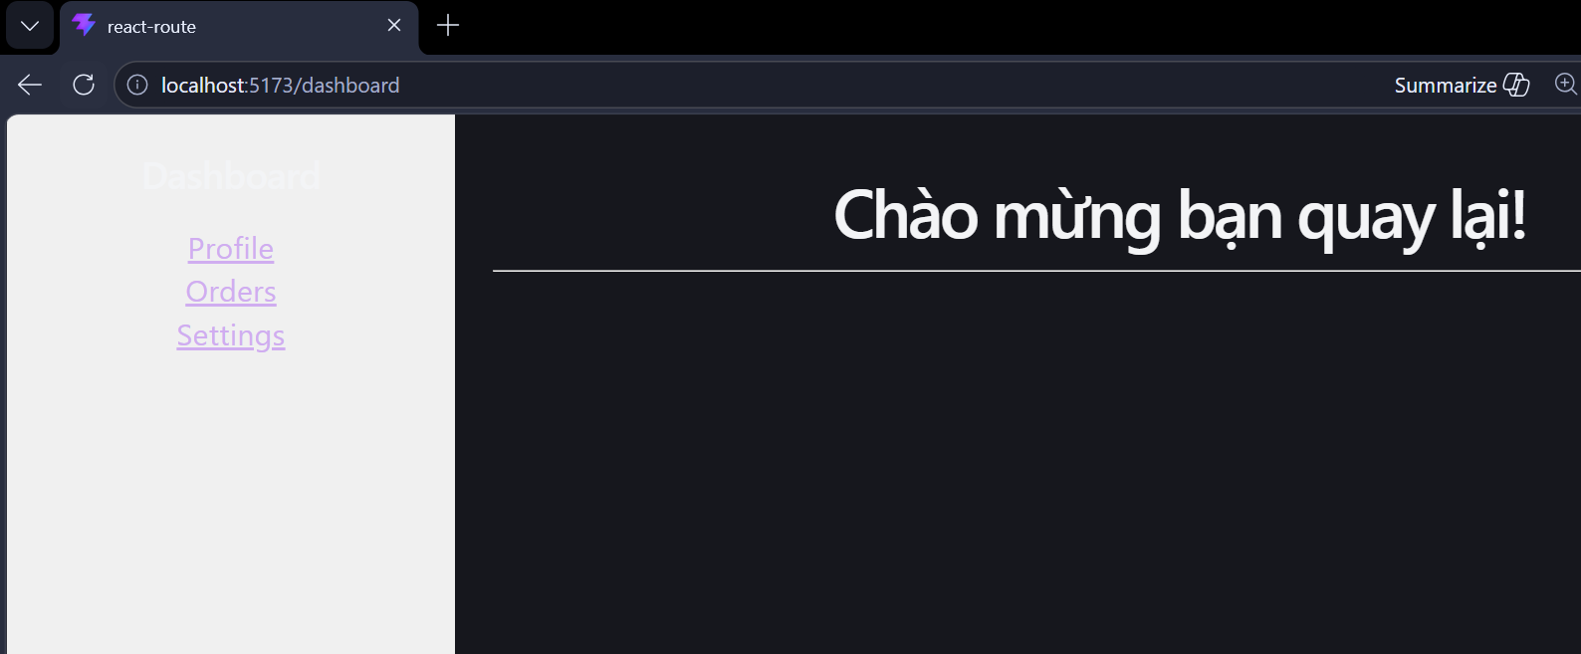
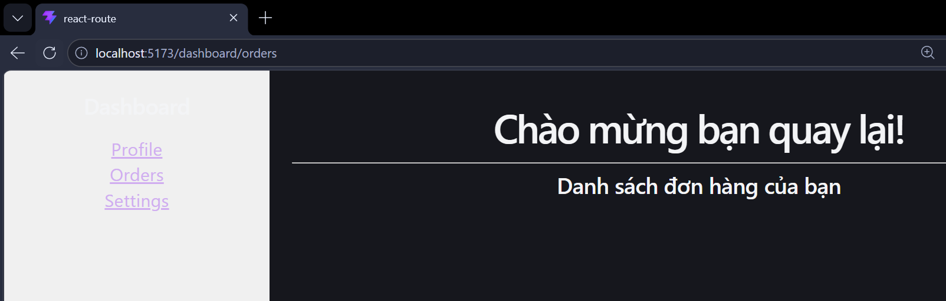
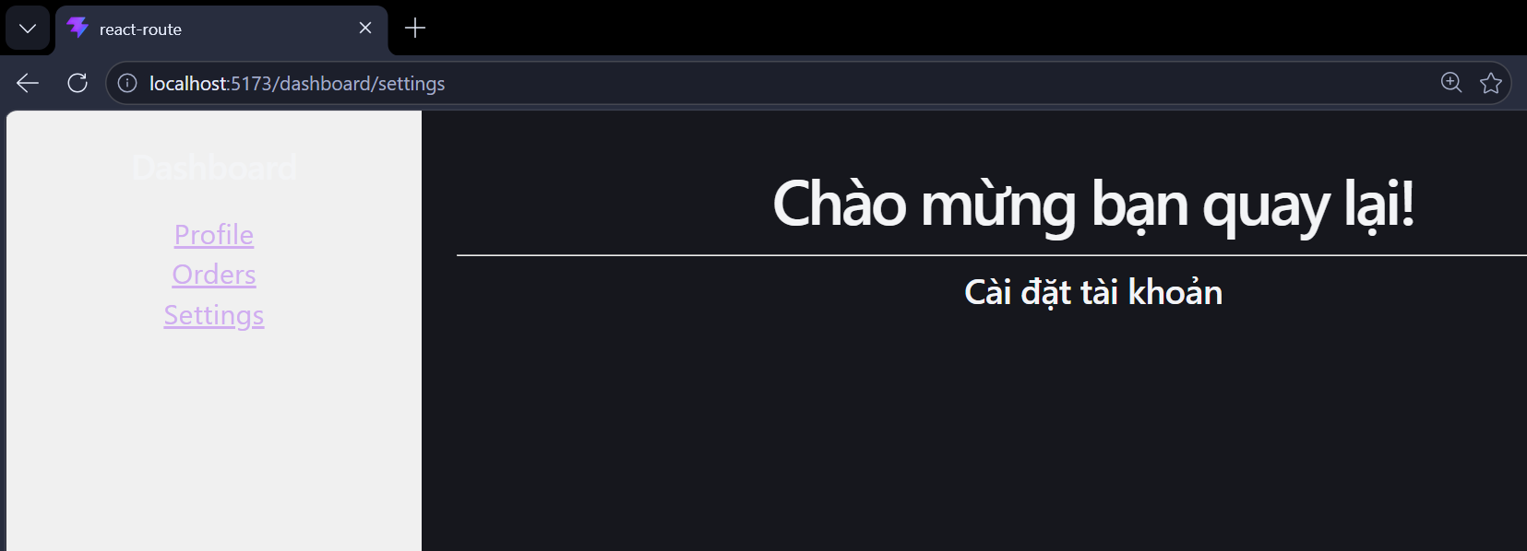

Bài 5. Programmatic Navigation (useNavigate)
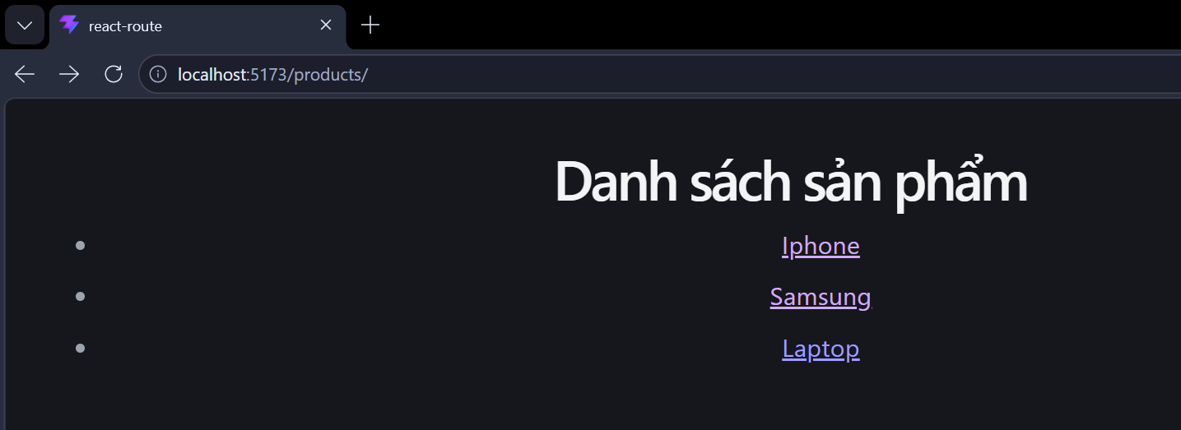
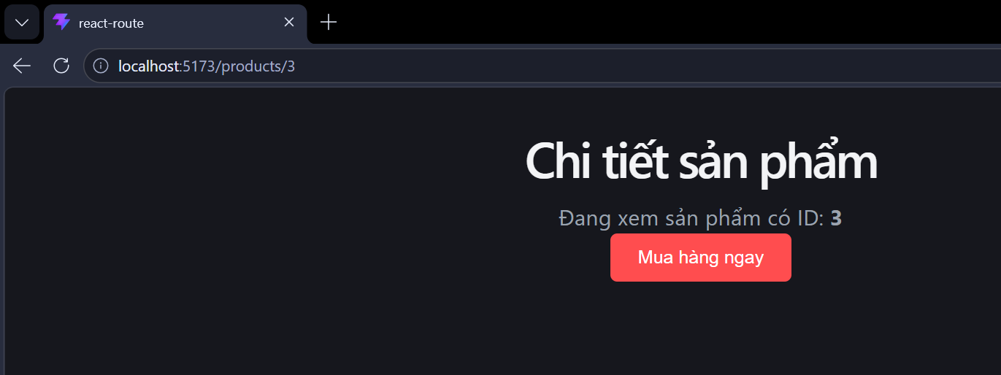
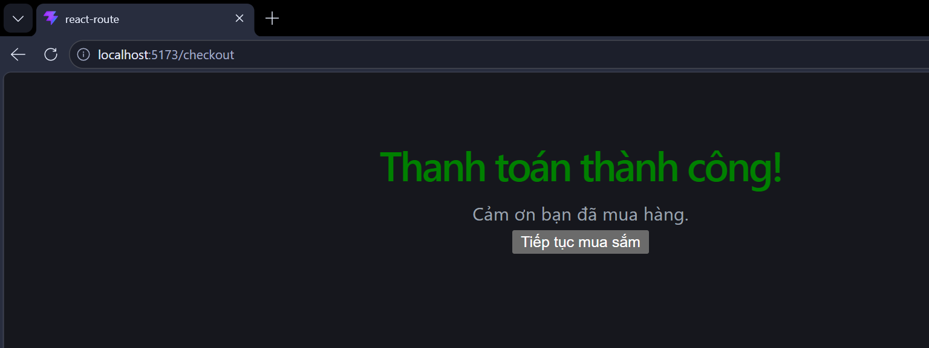

Bài 6: Protected Route (Bắt buộc login)
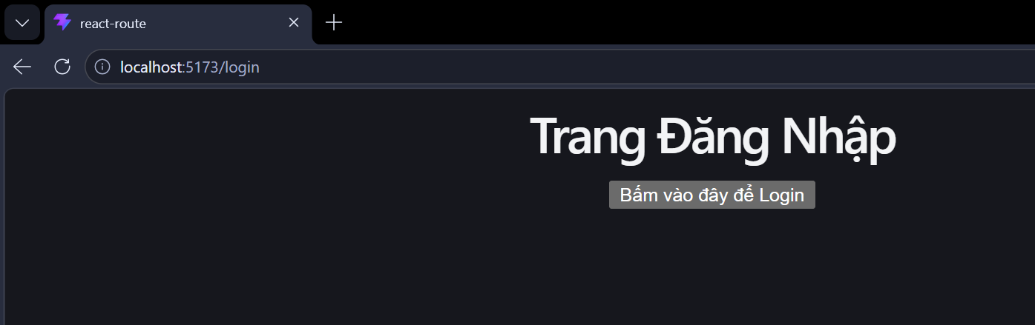
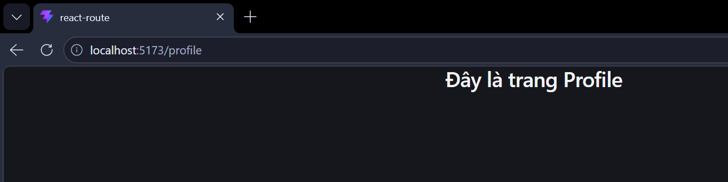

Bài 7: Mini Project – Shop Router (Tổng hợp)

